软件概要设计说明书

项目名称：_教学机管理系统2.0
项目编号：_ ______
编 写：_ 唐三藏 _ _____
审 核：_____ ________
批 准：____ _________
日 期： _ 2011-4-2 ___

修订历史记录
版本 | *变化状态 | 说明 | 日期 | 修订者
1.0 | A | 编写概要设计文档初稿 | 2011-4-2 | 唐三藏
*变化状态（A-添加，M-修改，D-删除）

目 录

1 引言 6
1.1 编写目的 6
1.2 术语与缩写解释 6
1.3 参考资料 6
2 总体设计 6
2.1 系统概述 6
2.2 系统架构 8
2.2.1 系统架构图 8
2.2.2 系统构成表 9
2.3 子系统设计 9
2.3.1 技术架构 9
2.3.2 核心业务流程 10
3 内部接口 17
3.1 主代理心跳接口 17
3.2 子代理心跳接口 17
3.3 子代理上报桌面图片接口 19
3.4 管理服务重启子代理接口 19
3.5 管理服务调用子代理控制接口 19
3.6 管理服务向子代理通知消息 20
3.7 管理服务从子代理获取设备采集指标接口 20
3.8 管理服务请求子代理上报桌面图片 21
3.9 管理服务向管理平台上报状态信息 21
3.10 管理服务向统一配置服务上报统一配置信息 21
3.11 管理服务从统一配置服务查询统一配置信息 22
3.12 管理平台调用管理服务获取设备采集指标接口 23
3.13 管理平台调用管理服务控制接口 24
3.14 管理平台调用管理服务通知消息接口 25
3.15 管理平台调用管理服务获取桌面接口 25
3.16 管理平台调用统一配置执行代理初始化 25
3.17 管理平台调用管理服务执行软件安装 26
3.18 管理平台调用管理服务执行软件卸载 26
3.19 管理平台调用管理服务执行磁盘信息察看 27
3.20 管理平台调用管理服务执行目录创建或删除 27
3.21 管理平台调用管理服务执行系统恢复任务 28
3.22 管理服务调用子代理执行软件安装 28
3.23 管理服务调用子代理执行软件卸载 29
3.24 管理服务调用子代理执行磁盘信息察看 29
3.25 管理服务调用子代理执行目录创建或删除 30
3.26 管理服务调用子代理执行系统恢复任务 31
3.27 子代理向管理服务上报软件安装卸载的结果 31
3.28 子代理向管理服务上报系统恢复的结果 32
3.29 子代理向管理服务上报教学机开关机时间 32
3.30 子代理向管理服务上报应用程序使用时长 32
3.31 子代理向管理服务上报基础性能指标 33
4 外部接口 34
4.1 获取学校信息 34
4.2 获取直播任务 35
4.3 向升级服务请求升级包 35
4.4 升级包中的程序调用上报升级结果程序 36
4.5 向升级服务上报升级结果 36
4.6 统计系统从教学机管理采集数据 36
4.7 从市平台同步镜像包 37
5 物理部署及网络拓扑 37
6 数据库 39
6.1 教学机管理系统数据表结构 39
6.1.1 (neinfo)教学机信息表 39
6.1.2 (timesegmentinfo)开放时间表 40
6.1.3 (timesegmenttype)时间段设置表 40
6.1.4 (timesegmenttypelist)时间段明细表 40
6.1.5 (configinfolist)信息配置明细表，neid和infotype为联合主键 41
6.1.6 (basicinfo)参数配置表 41
6.1.7 (preventlist_app)应用程序黑名单 41
6.1.8 (allowlist_url)网站浏览白名单 42
6.1.9 (preventlist_url) 网站浏览黑名单 42
6.1.10 (messagelist)发送消息明细表 42
6.1.11 (messagelist_detail)发送消息明细表，消息id和设备id联合主键 42
6.1.12 (dicttype)用户配置分类表 43
6.1.13 (dictinfo)用户配置信息表 43
6.1.14 (ip_segment)学校ip段表 43
6.1.15 (AREA)学校行政单位表 44
6.1.16 以下各表与网管系统相同 44
6.1.17 （softinfo软件信息表） 44
6.1.18 （softlink软件快捷方式） 45
6.1.19 （softsetuplist软件安装明细） 45
6.1.20 （ghostinfo镜像包信息表） 46
6.1.21 （ghostjob系统恢复任务） 46
6.1.22 （ghostjoblist系统恢复明细） 46
6.1.23 （stbontime教学机使用时长） 47
6.1.24 （processontime应用程序在线时长） 47
6.1.25 （cpuinfo采集cpu利用率） 47
6.1.26 （Memoryinfo采集内存利用率） 48
6.1.27 （netinfo采集网络利用率） 48
6.1.28 （diskinfo采集磁盘空间利用率） 49
6.2 数据库方案 49
6.3 产品化注意 49
7 质量特性设计 49
7.1 可靠性设计 49
7.2 扩展性设计 50
7.3 安全性设计 50

引言

编写目的
编写本文档是不仅是为了下一步系统详细设计打好基础而且是作为详细设计的重要依据。设计内容主要对系统的体系架构组成、系统内部交互、功能职责分配、系统外部接口及物理部署等。本文档的预期读者为项目组全体成员、专家组、PMO、QA，以及日后维护本系统的开发人员。

术语与缩写解释
缩写、术语 | 解 释
教学机 | 安装在学校每个班级的教学终端，上面安装的windows的操作，可以认为就是一个pc机
Ghost | Ghost.exe是一种第三方式恢复软件，它是在dos下运行。

参考资料
教学机管理系统2.0软件产品需求规格说明书

总体设计

系统概述
- 主要用途
教学机管理系统是对教学机的统一监控管理平台，通过该系统可以帮助学校管理员去完成一些教学机的日常管理维护工作：可以远程监视每个设备的状态、监视每个教学机的当前桌面等等；可以远程执行设备关机操作、设备锁屏控制、应用程序黑名单控制、网站黑名单及白名单控制等等；可以控制执行系统还原、软件的安装及升级等系统维护工作。
- 主要功能
- 状态监视
实时监视所有教学机的网络连通状态。
- 锁屏控制
管理员在管理系统设置教学机开放使用时间段，可以设置多个时间段，当不在开放的时间段内教学机处于锁屏状态用户无法使用教学机，在开放时间段内教学机处于解屏状态用户可以正常使用教学机。
- 关机控制
管理员可以立即对多个教学机执行关机操作。
- 应用程序黑名单控制
管理员统一设置不允许运行的应用程序列表，当在教学机运行黑名单中的程序时该程序将会被自动停止是不允许执行。
- 网站黑、白名单控制
管理员可以统一设置允许访问的网址(白名单)，及不允许访问的网址(黑名单)，当用户浏览黑名单中的网址时浏览器将会被关闭，如果设置了白名单则只允许浏览白名单中的网址。
- 应用程序控制
管理员在管理系统可以远程针对某一批教学机上的应用程序执行启动、停止命令。执行启动操作，客户端执行可执行程序。
- 教学机直播任务控制
可以在教学机上统一按时播放一些音频或视频类的内容，教学机去判断如果处于某个直播任务的时间范围内则执行直播任务。
8、软件管理
实现远程在被管理的教学机上安装软件，卸载软件等操作。
9、磁盘管理
实现远程对教学机的磁盘空间进程监视，以及对磁盘分区中的内容进行管理，包括目录创建，删除目录和文档，格式化磁盘等。
10、系统恢复
远程对教学机进行ghost系统恢复，摆脱了需要去现场的困扰。
- 开发平台
网络环境： | 局域网
硬件平台： | 开发用PC数台（P4 3.0以上CPU，40G以上硬盘，1G内存）；
测试平台： | 服务端：  HP ProLiant BL460c g1刀片，2个4核的CPU,4G内存；  Hp 380G4或hp 380G5 4核cpu,4G内存  客户端：  安装有windows xp和win7的两台H9602教学机
操作系统平台： | 个人PC WinXP；服务器 RedHat AS4.4
数据库平台： | Mysql5
Web服务： | jboss-4.2.3GA
内存数据库： | hsql

系统架构

系统架构图
教学机管理系统的功能模块包括远程监视、远程控制、系统维护、系统配置等。
系统体系架构如下图所示：
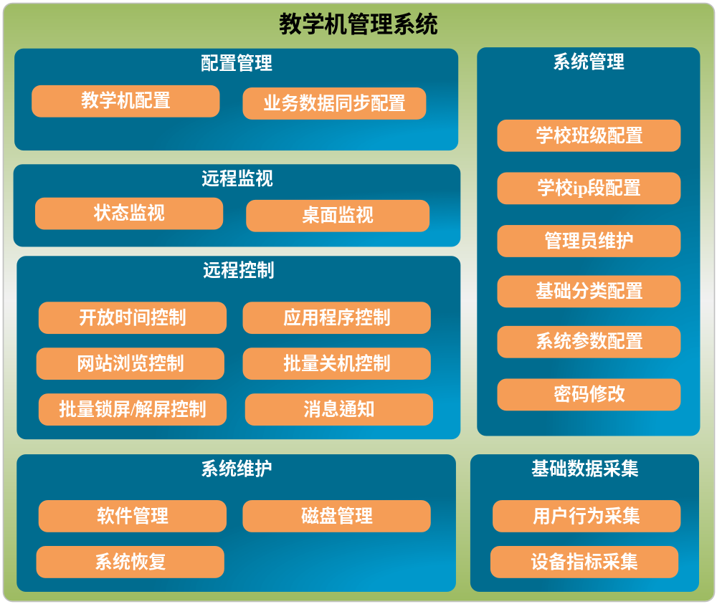

系统构成表

子系统(模块)名称 | 子系统(模块)功能说明
管理平台 | 通过Web 方式向管理员提供功能操作界面，功能包括远程监视、远程控制、信息配置等。
管理服务 | 负责接收管理平台向设备发起的远程监视、远程控制指令并调用Agent接口完成。定时判断设备的状态信息并向管理平台实时上报。
统一配置服务 | 定时将设备运行需要的系统参数信息、业务配置信息下发到Agent。
Agent | 负责执行设备控制及状态的上报。

子系统设计

技术架构
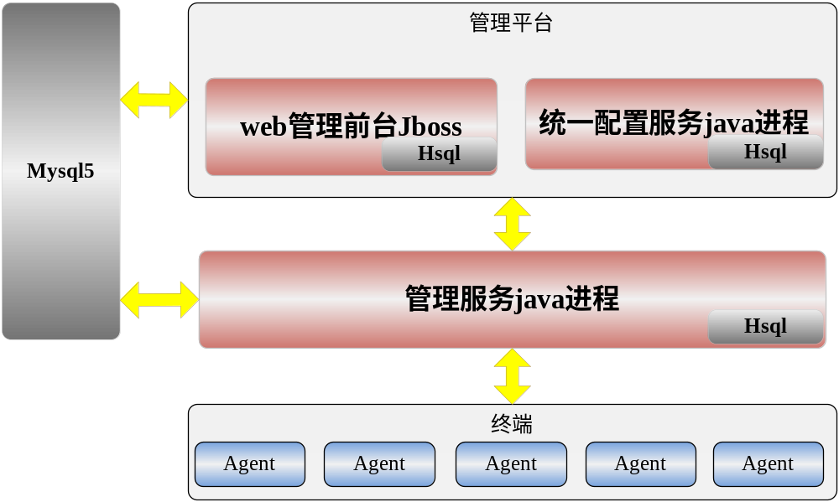

核心业务流程

状态监视流程
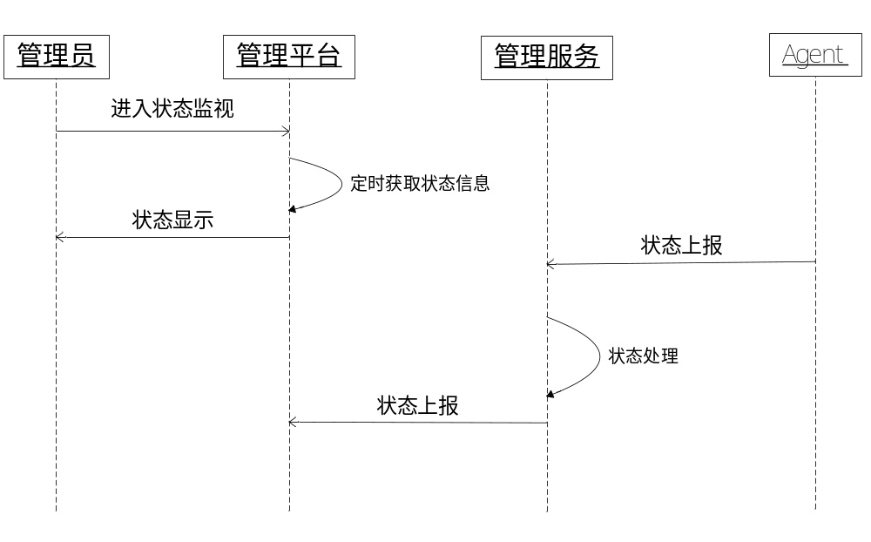 1、管理员进入状态监视页面
2、管理平台定时从内存数据库获取状态信息
3、实时刷新页面状态标志
4、agent定时将状态上报到管理服务
5、管理服务接收到状态信息并进行处理
6、管理服务将设备状态信息上报到管理平台

桌面监视流程
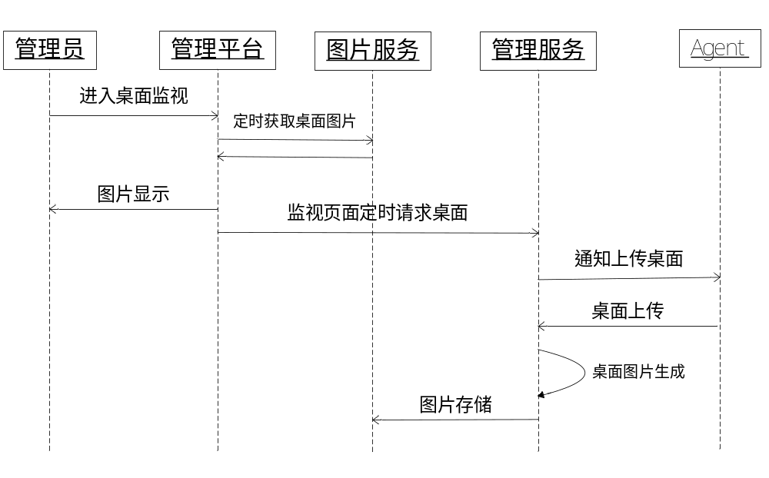 1、管理员进入桌面监视页面
2、监视页面启动定时任务定时获取对应的桌面图片并展示给用户
3、监视页面启动定时任务定时向管理服务发送获取桌面图片的请求
4、管理服务判断如果agent当前没有在定时上传桌面则通知上传
5、agent定时将桌面图片上传至管理服务，如果不需要agent再上传了管理服务会给agent回应下次不要再上传的消息
6、管理服务接收到agent上传的图片流并生成图片
7、管理服务将生成的图片按照规定的规则存储在图片服务中供管理平台获取

锁屏控制流程
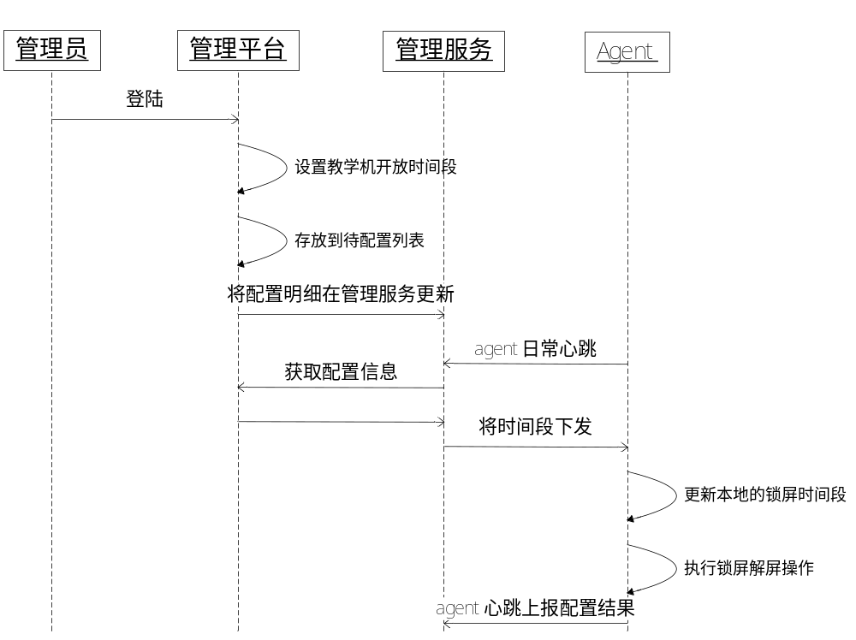
- 管理员登录教学机web管理平台
- 管理员根据分组设置教学机开放时间段
- 设置成功后管理平台将配置明细存在数据库并将需要配置的设备清单同步到管理服务
- agent定时心跳
- 管理服务受理心跳检测本地内存中的配置设备清单如果需要下发配置信息则从管理平台请求配置信息内容
- 将获取的配置信息内容通过agent心跳回应到agent
- agent接收到回应的配置信息更新本地的配置
- agent定时锁屏控制任务获取到了新的配置信息
- agent心跳时将信息配置成功或失败消息一并也上报到管理服务

关机控制流程
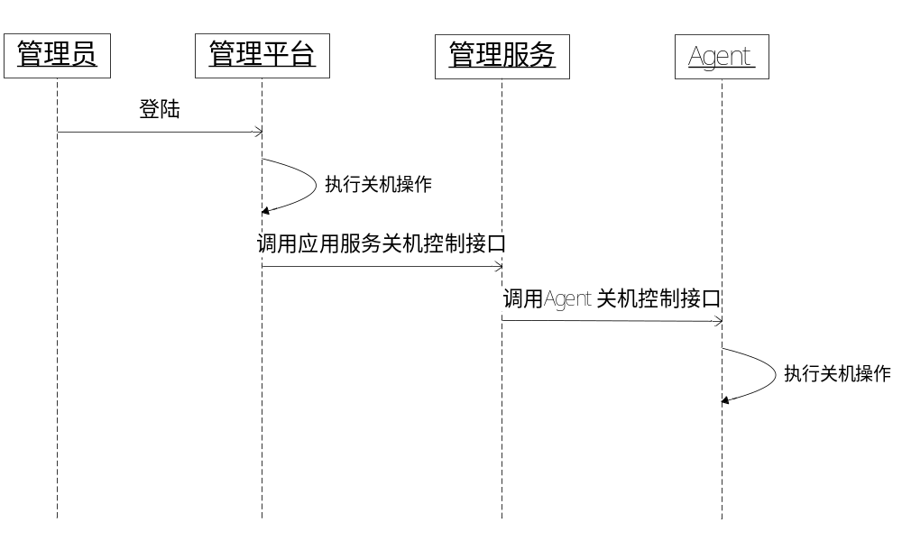
- 管理员登录教学机web管理平台
- 管理员选择教学机执行关机操作
- 管理平台调用应用服务关机控制接口
- 应用服务调用agent的关机控制接口
- agent程序执行关机操作

软件安装/卸载流程
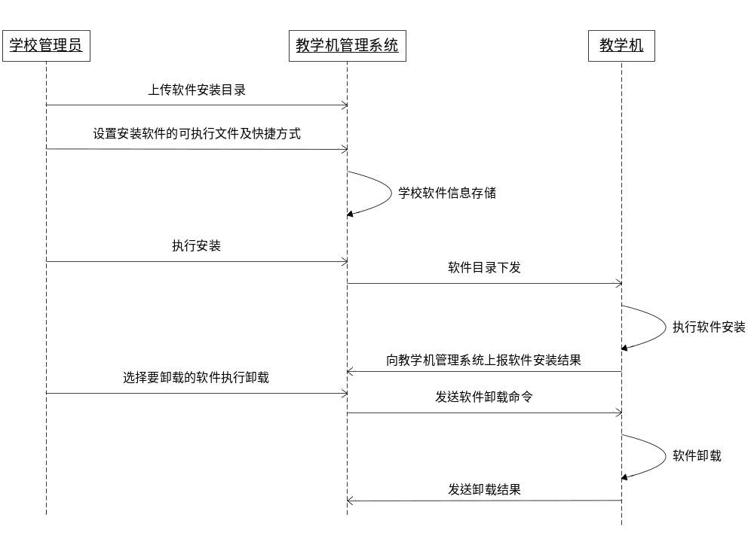

- 管理员在教学机管理系统上传要安装的软件目录
- 管理员在教学机管理系统上设置安装软件的可执行文件及快捷方式
- 教学机管理系统对每个学校存储一份软件清单
- 管理员操作执行软件安装命令
- 教学机管理系统通过Agent将软件目录下发到教学机上
- Agent执行软件安装
- 向教学机管理系统上报软件安装结果，软件安装完成
- 管理员选择要卸载的软件
- 管理系统向教学机上的agent发送卸载命令
- Agent执行卸载操作
- 卸载完成向教学机管理系统上报结果

系统恢复流程

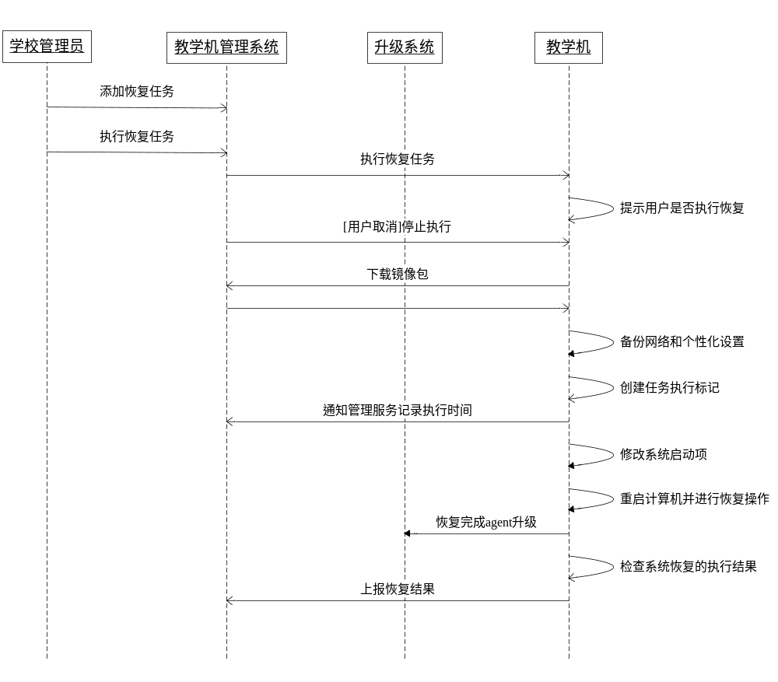

- 管理员在教学机管理系统添加恢复任务。
- 管理员执行恢复任务
- 管理服务调用agent执行恢复任务。
- Agent在教学机上弹出提示窗口，提示用户将要执行系统恢复。
- 若用户取消恢复则向管理服务上报执行失败。
- 若用户不取消则Agent下载镜像包
- Agent备份网络和个性化设置
- Agent在磁盘创建执行系统恢复任务的标记文件
- Agent向管理服务上报开始执行恢复的状态，管理服务记录开始时间。
- Agent修改系统启动项
- Agent重启计算机进入dos执行ghost恢复
- Ghost恢复完成重启计算机进入windows，agent导入网络设置并进行升级
- Agent检查磁盘上的任务标记文件判断系统恢复的执行结果。
- Agent上报恢复结果
- Agent删除磁盘上的标记文件

代理升级流程
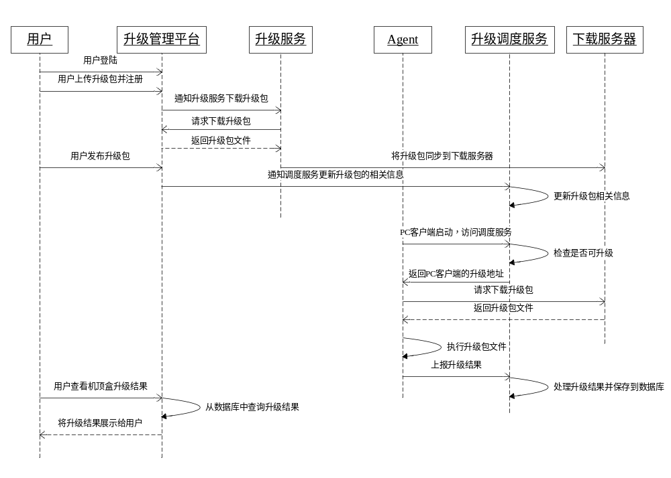

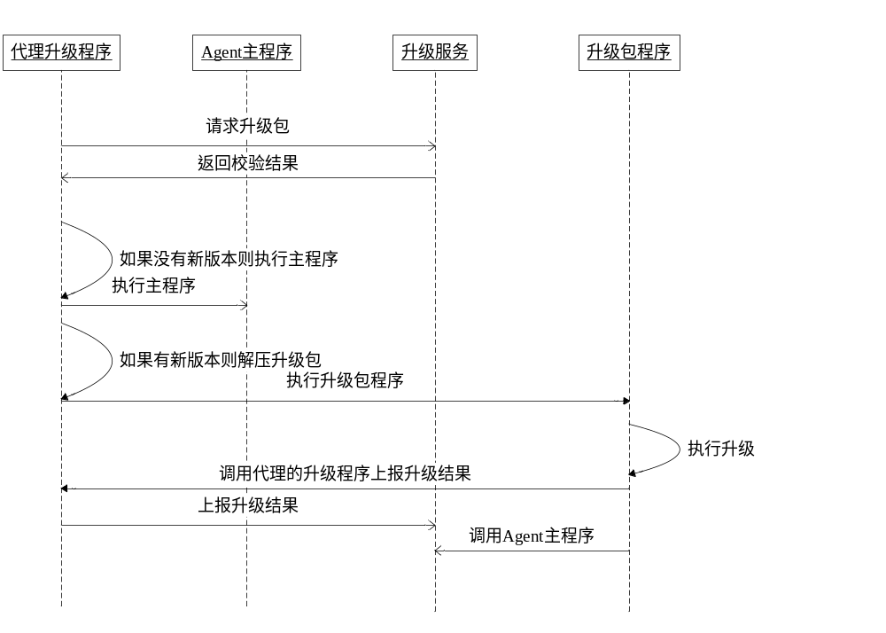

内部接口

主代理心跳接口
- 承载协议：socket
- 接口方向： 主代理——>管理服务
- 接口功能： 主代理向管理服务心跳
- 备注说明： 使用原始socket发送，每项数值中间有固定的分隔符
- 数据项说明：
参数名 | 参数类型 | 必填 | 备注
masteragent | string | 是 | 主代理标识
Ip地址 | string | 是
mac地址 | string | 是
- 数据格式：
每项数值中间有固定的分隔符(#p1-#)
- 发送：
masteragent#p1-#ip#p1-#mac
masteragent为固定字符串，ip为具体的ip地址，mac为具体的mac地址
- 返回：
返回成功标记1

子代理心跳接口
- 承载协议：socket
- 接口方向： 子代理——>管理服务
- 接口功能： 子代理向管理服务上报心跳
- 备注说明：
- 数据项说明：
参数名 | 参数类型 | 必填 | 备注
发送类型 | string | 是 | checkconfig表示检测配置情况  neinfo表示设备配置信息  configresult表示配置结果  nestate表示设备状态  softmgr表示软件管理
发送的内容 | string | 是 | mac地址、  根据不同的发送类型其内容是不同的
- 数据格式：
发送类型和内容中间用分隔符(#p1-#)隔开，每个信息单元用分隔符(#-:s8)分隔
checkconfig：
checkconfig#p1-#信息分类#p1-#操作id#p1-#信息分类#p1-#操作id
checkconfig为固定字符串，信息分类对应basicinfo中的code，操作id为信息配置表中的操作id，如果agent本地没有记录操作id则为null

neinfo：
neinfo#p1-#字段名称#p1-#字段值#p1-#字段名称#p1-#字段值
neinfo为固定字符串，字段名称也是定义的名称，如果字段值为空则为null

configresult：
configresult#p1-#信息分类#p1-#配置结果#p1-#信息分类#p1-#配置结果
configresult为固定字符串，信息分类对应basicinfo中的code，配置结果分为两个状态：成功用2表示，失败用3表示

nestate：
nestate#p1-#状态代码#p1-#状态值
nestate为固定字符串，状态代码是在basicinfo中定义好的的，状态值如果为空则为null
softmgr：
softmgr
- 发送：
mac#-:s8checkconfig#p1-#信息分类#p1-#操作id#p1-#信息分类#p1-#操作id#-:s8neinfo#p1-#字段名称#p1-#字段值#p1-#字段名称#p1-#字段值#-:s8neinfo#p1-#字段名称#p1-#字段值#p1-#字段名称#p1-#字段值#-:s8 configresult#p1-#信息分类#p1-#配置结果#p1-#信息分类#p1-#配置结果#-:s8softmgr
…..
mac为本机mac地址
- 返回：
如果什么都不需要子代理做就为 1
需要agent做的有以下类型：每次可以返回多个内容，每个内容中间用分隔符（#-:s8）分开
neinfo:需要agent获取本地信息
neinfo#p1-#字段名称#p1-#字段名称
neinfo为固定字符串，后边可以跟有多个字段名称

config:
config#p1-#信息分类#p1-#操作id#p1-#信息值
config为固定字符串，后边可以跟信息分类和信息值对
信息值的有些需要有分隔符分开，具体详细设计时确定

例如： neinfo#p1-#字段名称#p1-#字段名称#-:s8config#p1-#信息分类#p1-#操作id#p1-#信息值#-:s8 config#p1-#信息分类#p1-#操作id#p1-#信息值#p1-#信息分类#p1-#操作id#p1-#信息值

mac为本机mac地址

子代理上报桌面图片接口
- 承载协议：socket
- 接口方向：子代理——>管理服务
- 接口功能：子代理向管理服务上报桌面图片
- 备注说明：
- 数据项说明：
设备id，图片信息
- 发送：
设备id，图片信息
返回：1或0，1表示继续上报, 0表示不需要上报

管理服务重启子代理接口
- 承载协议：socket
- 接口方向： 管理服务——>主代理
- 接口功能：
- 备注说明：
- 数据项说明：
需要向子代理传递mac地址，子代理将mac存储到内存作为设备编号传递使用
- 发送：
空
- 返回：1或0，1表示成功,0表示失败

管理服务调用子代理控制接口
- 承载协议：socket
- 接口方向： 管理服务——>子代理
- 接口功能： 管理服务调用子代理控制接口
- 备注说明：
- 数据项说明：
参数名 | 参数类型 | 必填 | 备注
controlcode | string | 是 | 控制指令
controlparam | string | 是 | 控制参数  关机控制包括参数：  提示信息  延时时间(秒)  将这两顶放入list中

- 发送：
控制指令字符串
- 返回：
控制结果：1：成功，0：失败

管理服务向子代理通知消息
- 承载协议：socket
- 接口方向： 管理服务——>子代理
- 接口功能：管理服务向子代理通知消息
- 备注说明：
- 数据项说明：
参数名 | 参数类型 | 必填 | 备注
title | string | 是 | 标题
content | string | 是 | 内容
showtype | string | 是 | 显示方式

- 发送：
封装好的字符串
- 返回：
控制结果：1：成功，0：失败

管理服务从子代理获取设备采集指标接口
- 承载协议：socket
- 接口方向：管理服务——>子代理
- 接口功能：管理服务从子代理获取设备采集指标接口
- 备注说明：
- 数据项说明：
参数名 | 参数类型 | 必填 | 备注
infocode | string | 是 | 信息类型代码  如：应用程序列表
param | string | 是 | 暂时备用

- 发送：
封装好的字符串
- 返回：
控制结果：根据不同的信息类型而不同
应用程序列表：返回list数据

管理服务请求子代理上报桌面图片
- 承载协议：socket
- 接口方向：管理服务——>子代理
- 接口功能：管理服务请求子代理上报桌面图片
- 备注说明：
- 数据项说明：
参数名 | 参数类型 | 必填 | 备注

- 发送：
无参数
- 返回：1

管理服务向管理平台上报状态信息
- 承载协议：socket
- 接口方向： 管理服务——>管理平台
- 接口功能：管理服务向管理平台上报状态信息
- 备注说明：
- 数据项说明：
参数名 | 参数类型 | 必填 | 备注
sql | string | 是 | 数据更新指令

- 发送：
封装好的字符串
- 返回：
无

管理服务向统一配置服务上报统一配置信息
- 承载协议：socket
- 接口方向：管理服务——>统一配置服务
- 接口功能：管理服务向统一配置服务上报统一配置信息
- 备注说明：
- 数据项说明：

参数名 | 参数类型 | 必填 | 备注
发送类型 | string | 是 | checkconfig表示检测配置  neinfo表示设备配置信息设置  config表示子代理要获取的配置信息  configresult表示配置结果
发送的内容 | string | 是 | mac地址、  根据不同的发送类型其内容是不同的

- 发送：
发送类型和内容中间用分隔符(#p1-#)隔开，每个信息单元用分隔符(#-:s8)分隔
checkconfig：
mac#-:s8checkconfig#p1-#信息分类#p1-#操作id#p1-#信息分类#p1-#操作id
checkconfig为固定字符串，信息分类对应basicinfo中的code，操作id为信息配置表中的操作id，如果agent本地没有记录操作id则为null
返回1

neinfo：
mac#-:s8neinfo #p1-#字段名称#p1-#字段值#p1-#字段名称#p1-#字段值
neinfo为固定字符串，字段名称也是定义的名称，如果字段值为空则为null
返回1

config：
config
mac#-:s8config为固定字符串
返回：
config#p1-#信息分类#p1-#信息值
config为固定字符串，后边可以跟信息分类和信息值对
信息值的有些需要有分隔符分开，具体详细设计时确定

configresult：
mac#-:s8configresult#p1-#信息分类#p1-#配置结果#p1-#信息分类#p1-#配置结果
configresult为固定字符串，信息分类对应basicinfo中的code，配置结果分为两个状态：成功用1表示，失败用0表示
返回1

- 返回：
参看上边分情况返回内容

管理服务从统一配置服务查询统一配置信息
- 承载协议：socket
- 接口方向：管理服务——>统一配置服务
- 接口功能：管理服务向统一配置服务查询统一配置信息
- 备注说明：
- 数据项说明：

参数名 | 参数类型 | 必填 | 备注
发送类型 | string | 是 | config表示子代理要获取的配置信息  neinfo:需要agent获取本地信息
发送的内容 | string | 是 | mac地址、  根据不同的发送类型其内容是不同的

- 发送：
发送类型和内容中间用分隔符(#p1-#)隔开，每个信息单元用分隔符(#-:s8)分隔
config：
config
mac#-:s8config为固定字符串

- 返回：
config#p1-#信息分类#p1-#操作id#p1-#信息值
config为固定字符串，后边可以跟信息分类和信息值对
信息值的有些需要有分隔符分开，具体详细设计时确定

neinfo:需要agent获取本地信息
neinfo#p1-#字段名称#p1-#字段名称
neinfo为固定字符串，后边可以跟有多个字段名称

管理平台调用管理服务获取设备采集指标接口
- 承载协议：socket
- 接口方向： 管理平台——>管理服务
- 接口功能：管理平台调用管理服务获取设备信息接口
- 备注说明：
- 数据项说明：
参数名 | 参数类型 | 必填 | 备注
neid | string | 是 | 设备id
infocode | string | 是 | 信息类型代码  如：应用程序列表
param | string | 是 | 暂时备用

- 发送：
封装好的字符串
- 返回：
控制结果：根据不同的信息类型而不同
应用程序列表：返回list数据

管理平台调用管理服务控制接口
- 承载协议：socket
- 接口方向： 管理平台——>管理服务
- 接口功能：管理平台调用管理服务控制接口
- 备注说明：
- 数据项说明：
参数名 | 参数类型 | 必填 | 备注
neid | list | 是 | 设备id
controlcode | string | 是 | 控制指令：  1-关机  2-应用程序启动  3-应用程序停止  4锁屏  5解屏
controlparam | list | 是 | 控制参数  1、关机控制包括参数：  提示信息  延时时间(秒)  2、应用程序启动：  应用程序路径  进程名  3、应用程序停止：  应用进程id

- 发送：
封装好的字符串
- 返回：
控制结果：失败设备id列表

管理平台调用管理服务通知消息接口
- 承载协议：socket
- 接口方向： 管理平台——>管理服务
- 接口功能：管理平台调用管理服务通知消息接口
- 备注说明：
- 数据项说明：
参数名 | 参数类型 | 必填 | 备注
neid | list | 是 | 设备id列表
messageid | string | 是 | 消息id
title | string | 是 | 标题
content | string | 是 | 内容
showtype | string | 是 | 显示方式
sendtype | string | 是 | 发送方式

- 发送：
封装好的字符串
- 返回：失败设备id列表

管理平台调用管理服务获取桌面接口
- 承载协议：socket
- 接口方向： 管理平台——>管理服务
- 接口功能：管理平台调用管理服务获取桌面接口
- 备注说明：
- 数据项说明：
参数名 | 参数类型 | 必填 | 备注
设备id列表 | list | 是

- 发送：
调用封装好的接口
- 返回：1

管理平台调用统一配置执行代理初始化
- 承载协议：socket
- 接口方向： 管理平台——>统一配置服务
- 接口功能：管理平台调用统一配置执行代理初始化
- 备注说明：
- 数据项说明：
参数名 | 参数类型 | 必填 | 备注
neidlist | string | 是 | 设备id列表

- 发送：
封装好的字符串
返回：成功1 失败0

管理平台调用管理服务执行软件安装
➢ 承载协议：socket
➢ 接口方向： 管理平台——>管理服务
➢ 接口功能：管理平台调用管理服务执行软件安装
➢ 备注说明：
➢ 数据项说明：
参数名 | 参数类型 | 必填 | 备注
neidlist | list | 是 | 设备id列表
swid | string | 是 | 软件id
isall | string | 是 | 是否全部安装：  1：全部安装；  0：非全部安装

➢ 发送：
封装好的字符串
返回：1

管理平台调用管理服务执行软件卸载
➢ 承载协议：socket
➢ 接口方向： 管理平台——>管理服务
➢ 接口功能：管理平台调用管理服务执行软件卸载
➢ 备注说明：
➢ 数据项说明：
参数名 | 参数类型 | 必填 | 备注
neidlist | list | 是 | 设备id列表
swid | string | 是 | 软件id
isforce | string | 是 | 是否强制卸载。  1:强制卸载；  0:非强制卸载

➢ 发送：
封装好的字符串
返回：1

管理平台调用管理服务执行磁盘信息察看
➢ 承载协议：socket
➢ 接口方向： 管理平台——>管理服务
➢ 接口功能：管理平台调用管理服务执行磁盘信息察看
➢ 备注说明：
➢ 数据项说明：
参数名 | 参数类型 | 必填 | 备注
neid | string | 是 | 设备id
path | string | 是 | 要察看的分区或目录的路径，"/"表示获取磁盘分区列表
type | string | 是 | 0表示要获取磁盘分区列表，  1表示获取分区中的内容  2表示要获取目录中的内容

➢ 发送：
封装好的字符串
返回：文件列表
参数名 | 参数类型 | 必填 | 备注
filelist | list | 是 | 文件信息列表。  格式：  如果是获取磁盘分区列表：  分区名称||总大小||可用空间  如果是获取指定分区或目录：  文件名称||大小||类型||修改日期||创建日期||文件绝对路径  （类型为1表示是文件，类型为2表示是目录，目录的大小是0）

管理平台调用管理服务执行目录创建或删除
➢ 承载协议：socket
➢ 接口方向： 管理平台——>管理服务
➢ 接口功能：管理平台调用管理服务执行目录创建或删除
➢ 备注说明：
➢ 数据项说明：
参数名 | 参数类型 | 必填 | 备注
neid | string | 是 | 设备id
path | string | 是 | 路径
type | string | 是 | 1表示创建目录  2表示删除目录或文件  3表示格式化分区

➢ 发送：
封装好的字符串
返回：1表示成功，0表示失败

管理平台调用管理服务执行系统恢复任务
➢ 承载协议：socket
➢ 接口方向： 管理平台——>管理服务
➢ 接口功能：管理平台调用管理服务执行系统恢复任务
➢ 备注说明：
➢ 数据项说明：
参数名 | 参数类型 | 必填 | 备注
neidlist | string | 是 | 设备id列表
taskid | string | 是 | 任务id

➢ 发送：
封装好的字符串
返回：1

管理服务调用子代理执行软件安装
➢ 承载协议：socket
➢ 接口方向： 管理服务——>子代理
➢ 接口功能：管理服务调用子代理执行软件安装
➢ 备注说明：
➢ 数据项说明：
参数名 | 参数类型 | 必填 | 备注
swid | string | 是 | 软件id
swtype | string | 是 | 软件包类型：1:目录，2：文件
swsize | string | 是 | 软件大小（字节）
swname | string | 是 | 软件名称
path | string | 是 | 软件的安装目录
downloadurl | string | 是 | 软件在ftp服务器上的路径
ftpusername | string | 是 | 下载软件包时使用的ftp用户名
ftppasswd | string | 是 | 下载软件包时使用的ftp密码
ftpport | string | 是 | ftp服务的端口
shortcutlist | list | 是 | 安装之后创建的桌面快捷方式。  可执行文件路径||快捷方式名称

➢ 发送：
封装好的字符串
返回：1

管理服务调用子代理执行软件卸载
➢ 承载协议：socket
➢ 接口方向： 管理服务——>子代理
➢ 接口功能：管理服务调用子代理执行软件卸载
➢ 备注说明：
➢ 数据项说明：
参数名 | 参数类型 | 必填 | 备注
swid | string | 是 | 软件id
path | string | 是 | 软件安装的全路径
shortcutlist | list | 是 | 安装之后创建的桌面快捷方式。  快捷方式名称
isforce | string | 是 | 是否强制卸载。  1:强制卸载；  0:非强制卸载
➢ 发送：
封装好的字符串
返回：1

管理服务调用子代理执行磁盘信息察看
➢ 承载协议：socket
➢ 接口方向： 管理服务——>子代理
➢ 接口功能：管理服务调用子代理执行磁盘信息察看
➢ 备注说明：
➢ 数据项说明：
参数名 | 参数类型 | 必填 | 备注
path | string | 是 | 要察看的分区或目录的路径，"/"表示获取磁盘分区列表
type | string | 是 | 0表示要获取磁盘分区列表，  1表示获取分区中的内容  2表示要获取目录中的内容

➢ 发送：
封装好的字符串
返回：文件列表
参数名 | 参数类型 | 必填 | 备注
filelist | list | 是 | 文件信息列表。  格式：  如果是获取磁盘分区列表：  分区名称||总大小||可用空间  如果是获取指定分区或目录：  文件名称||大小||类型||修改日期||创建日期（类型为1表示是文件，类型为2表示是目录，目录的大小是0）

管理服务调用子代理执行目录创建或删除
➢ 承载协议：socket
➢ 接口方向： 管理服务——>子代理
➢ 接口功能：管理服务调用子代理执行目录创建或删除
➢ 备注说明：
➢ 数据项说明：
参数名 | 参数类型 | 必填 | 备注
path | string | 是 | 路径
type | string | 是 | 1表示创建目录  2表示删除目录或文件  3表示格式化分区

➢ 发送：
封装好的字符串
返回：1表示成功，0表示失败

管理服务调用子代理执行系统恢复任务
➢ 承载协议：socket
➢ 接口方向： 管理服务——>子代理
➢ 接口功能：管理服务调用子代理执行系统恢复任务
➢ 备注说明：
➢ 数据项说明：
参数名 | 参数类型 | 必填 | 备注
taskid | string | 是 | 任务id
size | string | 是 | 镜像包的大小(字节)
downloadurl | string | 是 | 镜像包在ftp服务器上的路径
ftpusername | string | 是 | 下载镜像包时使用的ftp用户名
ftppasswd | string | 是 | 下载镜像包时使用的ftp密码
ftpport | string | 是 | ftp服务的端口
➢ 发送：
封装好的字符串
返回：1

子代理向管理服务上报软件安装卸载的结果
➢ 承载协议：socket
➢ 接口方向： 子代理——>管理服务
➢ 接口功能：子代理向管理服务上报软件安装卸载的结果
➢ 备注说明：
➢ 数据项说明：
参数名 | 参数类型 | 必填 | 备注
neid | string | 是 | 教学机mac
swid | string | 是 | 软件id
type | string | 是 | 类型：1安装，2卸载
result | string | 是 | 执行结果：1成功，0失败
➢ 发送：
封装好的字符串
返回：1

子代理向管理服务上报系统恢复的结果
➢ 承载协议：socket
➢ 接口方向： 子代理——>管理服务
➢ 接口功能：子代理向管理服务上报系统恢复的结果
➢ 备注说明：
➢ 数据项说明：
参数名 | 参数类型 | 必填 | 备注
neid | string | 是 | 教学机mac
taskid | string | 是 | 任务id
result | string | 是 | 执行结果：1成功，2失败
errmsg | string | 是 | 错误信息
➢ 发送：
封装好的字符串
返回：1

子代理向管理服务上报教学机开关机时间
➢ 承载协议：socket
➢ 接口方向： 子代理——>管理服务
➢ 接口功能：子代理向管理服务上报教学机开关机时间
➢ 备注说明：
➢ 数据项说明：
参数名 | 参数类型 | 必填 | 备注
neid | string | 是 | 教学机mac
Opentime | string | 是 | 上一次开机时间，格式yyyy-mm-dd HH:MM:ss
closetime | string | 是 | 上一次关机时间，格式yyyy-mm-dd HH:MM:ss
➢ 发送：
mac#-:s8stbontime#p1-#上一次启动时间#p1-#上一次退出时间

返回：1

子代理向管理服务上报应用程序使用时长
➢ 承载协议：socket
➢ 接口方向： 子代理——>管理服务
➢ 接口功能：子代理向管理服务上报应用程序使用时长
➢ 备注说明：
➢ 数据项说明：
参数名 | 参数类型 | 必填 | 备注
neid | string | 是 | 教学机mac
processname | string | 是 | 进程名称
Opentime | string | 是 | 上一次启动时间，格式yyyy-mm-dd HH:MM:ss
closetime | string | 是 | 上一次退出时间，格式yyyy-mm-dd HH:MM:ss
➢ 发送：
mac#-:s8processontime#p1-#进程1#p1-#上一次启动时间#p1-#上一次退出时间#p1-#进程2#p1-#上一次启动时间#p1-#上一次退出时间
…..

子代理向管理服务上报基础性能指标
➢ 承载协议：socket
➢ 接口方向： 子代理——>管理服务
➢ 接口功能：子代理向管理服务上报基础性能指标
➢ 备注说明：
➢ 数据项说明：
参数名 | 参数类型 | 必填 | 备注
neid | string | 是 | 教学机mac
type | string | 是 | 性能指标的分类 ：  1CPU利用率；  2内存利用率；  3网络利用率；  4磁盘分区空间使用情况。
value | string | 是 | 性能值。  磁盘分区空间使用情况的格式：  分区名##利用率##空间总量##空间使用量
colldate | string | 是 | 采集时间点(精确到秒)，格式yyyy-mm-dd HH:MM:ss
➢ 发送：
mac#-:s8performance#p1-#1#p1-#CPU利用率#p1-#采集时间#p1-#2#p1-#内存利用率#p1-#采集时间#p1-#3#p1-#网络利用率#p1-#采集时间#p1-#4#p1-#C:##10##150##40##D:##20##160##30###p1-#采集时间
…..

外部接口

获取学校信息
- 承载协议：http
- 接口方向： 管理平台——>教学管理系统
- 接口功能：管理平台从教学管理系统中获取校平台的学校信息
- 备注说明：
- 数据项说明：
参数名 | 参数类型 | 必填 | 备注
syncTime | string | 是 | 最后一次同步时间  (如果是第一次同步可以为空)

- 发送：
http://ip/tms/syncSchool?syncTime=???
- 返回：
<?xml version="1.0" encoding="GBK" ?>
<SYS_CP_S>
<RESULT>1</RESULT>
<COUNT>4</COUNT>
<LASTTIME>2010-12-27 13:49:02</LASTTIME> //上次同步时间
<SYS_CP>
<OP_TYPE>inserted</OP_TYPE> //操作类型 inserted、updated、deleted
<CP_CODE>41090155555</CP_CODE> //学校代码
<CP_TYPE>school</CP_TYPE>
<CP_NAME>濮阳一中</CP_NAME> //学校名称
<AREA_ID>1.10.1</AREA_ID> //行政区域代码
<CP_TEL />
<CP_ADDRESS />
<CP_LINKMAN />
</SYS_CP>
<SYS_CP>
<OP_TYPE>inserted</OP_TYPE>
<CP_CODE>410101600141</CP_CODE>
<CP_TYPE>school</CP_TYPE>
<CP_NAME>河南省郑州市第五十五中学</CP_NAME>
<AREA_ID>1.1.10</AREA_ID>
<CP_TEL>15457834</CP_TEL>
<CP_ADDRESS />
<CP_LINKMAN />
</SYS_CP>
<SYS_CP>
<OP_TYPE>inserted</OP_TYPE>
<CP_CODE>410105300009</CP_CODE>
<CP_TYPE>school</CP_TYPE>
<CP_NAME>郑州市第九中学</CP_NAME>
<AREA_ID>1.1.5</AREA_ID>
<CP_TEL />
<CP_ADDRESS />
<CP_LINKMAN />
</SYS_CP>
<SYS_CP>
<OP_TYPE>inserted</OP_TYPE>
<CP_CODE>4101010001</CP_CODE>
<CP_TYPE>school</CP_TYPE>
<CP_NAME>郑州一中</CP_NAME>
<AREA_ID>1.1.3</AREA_ID>
<CP_TEL />
<CP_ADDRESS />
<CP_LINKMAN>负责人</CP_LINKMAN>
</SYS_CP>
</SYS_CP_S>

获取直播任务
采用读取教育系统数据库方式

向升级服务请求升级包
- 承载协议：http
http://ip:port/updatever?mac=mac&clientType=clientType&data= [username=username;portal=portal;softver=softver]
- 接口方向： 主代理——>升级服务
- 接口功能：主代理在每次启动时请求升级服务检验是否有新的升级包
- 备注说明：
参数data值采用自定义算法进行加密；
使用重定向方式下发最终的文件包下载地址；
- 数据项说明：
mac | 客户端的mac
clientType | 客户端的类型编码(此编码在升级系统配置)
username | MAC地址
portal | 所属门户的IP
softver | 客户端的当前版本号

- 服务器返回信息：
如果有新的版本，重定向到升级包的下载地址为：
http://downloadserverip:downloadport/pcupdate/typecode/softver/filename
其中typecode是PC客户端的类型编码，softver是新版本号，filename是升级包文件名

如果没有新的版本，返回的响应头中加入usermsg=200
如果查找版本时出现异常情况，返回的响应头中加入usermsg=201

升级包中的程序调用上报升级结果程序
- 承载协议：命令调用
- 接口方向： 升级包中的程序——>上报升级结果程序
- 接口功能：升级包中的程序在升级完成后调用上报升级结果程序向升级服务上报结果
- 备注说明：
- 数据项说明：

softver | 客户端的当前版本号
result | 升级结果，1表示升级成功，0表示升级失败
detail | 升级失败的详细信息

向升级服务上报升级结果

- 承载协议：HTTP+Post
- 接口方向：主代理→升级服务
- 接口功能：主代理升级完成后向升级服务上报升级结果
- 备注说明：

- 主代理发送内容：
http://ip:port/updateresult?clientType=clientType&username=username&portal=portal&softver=softver&result=result&detail=detail
clientType | 客户端的类型编码
username | PC客户端的MAC地址
portal | 所属门户的IP（与授课IP一致）
softver | 客户端的当前版本号
result | 升级结果，1表示升级成功，0表示升级失败
detail | 升级失败的详细信息

统计系统从教学机管理采集数据

- 承载协议：jdbc
- 接口方向：统计系统→教学机管理数据库
- 接口功能：统计系统从教学机管理的数据库采集数据
- 备注说明：

- 相关的数据库表：

教学机使用时长；
应用程序在线时长；
教学机CPU利用率；
教学机内存利用率；
教学机网络利用率；
教学机磁盘分区利用率；

从市平台同步镜像包

- 承载协议：读文件
- 接口方向：升级系统→教学机管理数据库
- 接口功能：从市平台同步镜像包
- 备注说明：由升级系统将镜像包下载到样平台服务器，教学机管理系统定时读取校服务器上的镜像包明细文件，更新镜像包数据表

- 相关的数据库表：

镜像包表；

物理部署及网络拓扑

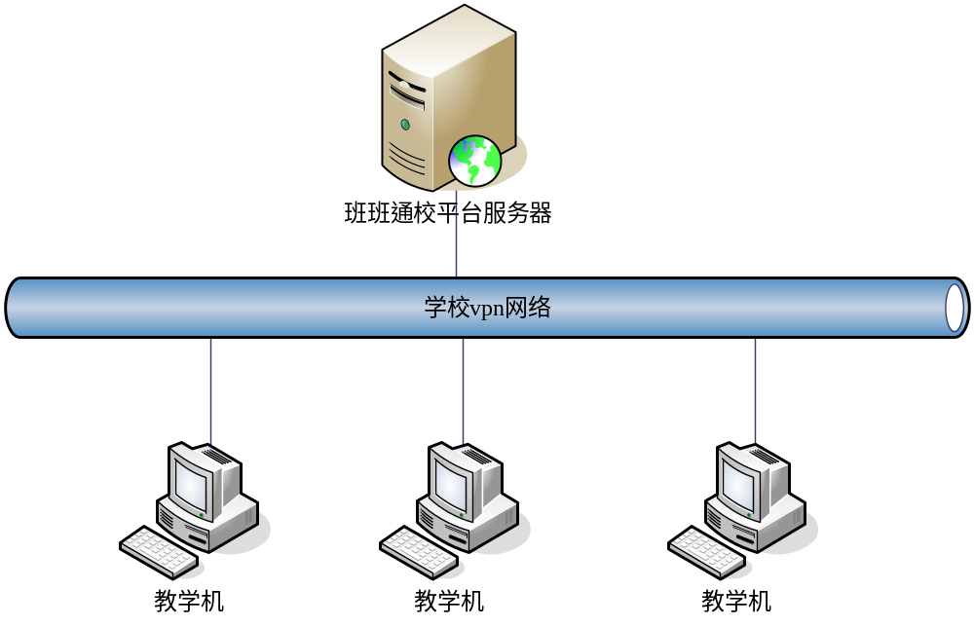

说明 ：
- web管理平台部署在校服务器，原来校服务器已有jboss服务只需要将管理平台工程包部署到jboss中即可。
- 管理服务java进程部署在校服务器
- 统一配置服务java进程部署在校服务器
- 数据库使用校服务器上原有mysql
- 管理代理Agent部署在每一个教学机上

服务器要求如下：

产品名称 | 子系统名称 | 设备名称 | 硬件实际配置描述/软件详细描述
教学机管理系统1.0 | 教学机管理系统管理服务 | 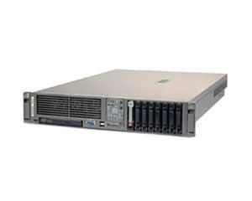
教学机管理系统1.0 | 教学机管理系统管理服务 | 服务器 | CPU ：1*E5405（至强四核2.0G）/内存4G /硬盘146G 10K SAS*2/
教学机管理系统1.0 | 教学机管理系统管理服务 | 操作系统 | RadHat AS4.4
教学机管理系统1.0 | 教学机管理系统管理服务 | 第三方软件 | JBOSS4.3.0 FOR AS4.4  Mysql5.1
教学机管理系统1.0 | 教学机管理系统管理服务 | 应用软件 | 教学机管理服务
教学机管理系统1.0 | 教学机管理系统管理服务 | 扩容原则 | 单台即可满足需求

服务器部署软件要求：

服务器 | 类型 | 环境 | 备注
教学机管理服务 | 操作系统 | Linux AS 4
教学机管理服务 | JAVA环境 | jdk1.5.0_16
教学机管理服务 | Web环境 | JBOSS4.3.0 FOR AS4.4
教学机管理服务 | 应用软件 | 教学机管理服务

数据库

教学机管理系统数据表结构

(neinfo)教学机信息表
字段名 | 类型(位数) | 是否必填(不填表示不必填) | 说明
id | 字符（32） | 主键 | 设备id，里边存储设备的mac地址
number | 字符（20） |  | 设备编号，用户自己定义
ip | 字符（30） |  | 设备ip，暂时不用
buildcode | 字符（32） |  | 楼宇号
roomnumber | 字符（10） |  | 门牌号
classcode | 字符（16） |  | 行政区域
admininfo | 字符（128） |  | 管理员信息
setuptime | 日期 |  | 设备安装时间
remark | 字符（128） |  | 设备备注信息
groupcode | 字符（32） |  | 设备组别
location | 字符（128） |  | 物理位置信息

(timesegmentinfo)开放时间表
字段名 | 类型(位数) | 是否必填(不填表示不必填) | 说明
id | 字符（32） | 主键
neid | 字符（32） | 必填 | 设备id
timesegment_id | 字符（32） | 必填 | 时间段分类id
settype | 字符（1） | 必填 | 设置类型：1统一、2特殊

(timesegmenttype)时间段设置表
字段名 | 类型(位数) | 是否必填(不填表示不必填) | 说明
id | 字符（32） | 主键
color | 字符（10） | 必填 | 色块
createdate | 日期 | 必填 | 添加时间
settype | 字符（1） | 必填 | 类型：1统一
vchar1 | 字符（32）

(timesegmenttypelist)时间段明细表
字段名 | 类型(位数) | 是否必填(不填表示不必填) | 说明
id | 字符（32） | 主键
startdate | 日期 | 必填 | 起始时间
enddate | 日期 | 必填 | 结束时间
timesegmenttypeid | 字符（32） | 必填 | 对应时间段类型id
vchar1 | 字符（32）

(configinfolist)信息配置明细表，neid和infotype为联合主键
字段名 | 类型(位数) | 是否必填(不填表示不必填) | 说明
neid | 字符（32） | 主键 | 设备id
infotype | 字符（32） | 必填 | 信息分类id，对应basicinfo中的配置id
operationid | 字符（32） | 必填 | 操作id，记录每次更改信息的标记
configstate | 字符（1） | 必填 | 1未下发 2成功 3失败

(basicinfo)参数配置表
字段名 | 类型(位数) | 是否必填(不填表示不必填) | 说明
id | varchar(32) | 主键 | 配置id
name | varchar(30) | 必填 | 配置项名称
value | varchar(200) | 必填 | 配置项目值
type | varchar(20) | 必填 | 配置项目类型
tag | varchar(30) |  | 配置标签
isalive | char(1) | 必填 | 是否可用
vchar1 | varchar(32)
vchar3 | varchar(60)

(preventlist_app)应用程序黑名单
字段名 | 类型(位数) | 是否必填(不填表示不必填) | 说明
id | varchar(32) | 主键
appname | varchar(100) | 必填 | 进程名称

(allowlist_url)网站浏览白名单
字段名 | 类型(位数) | 是否必填(不填表示不必填) | 说明
id | varchar(32) | 主键
url | varchar(100) | 必填 | 网址

(preventlist_url) 网站浏览黑名单

字段名 | 类型(位数) | 是否必填(不填表示不必填) | 说明
id | varchar(32) | 主键
url | varchar(100) | 必填 | 网址

(messagelist)发送消息明细表
字段名 | 类型(位数) | 是否必填(不填表示不必填) | 说明
id | varchar(32) | 主键
title | varchar(100) | 必填 | 标题
content | varchar(1000) | 必填 | 内容
showtype | varchar(1) | 必填 | 消息展示方式
subtyep | varchar(1) | 必填 | 发送方式
subdate | date | 必填 | 发送时间
subuser | varchar(32) | 必填 | 发送人的id

(messagelist_detail)发送消息明细表，消息id和设备id联合主键
字段名 | 类型(位数) | 是否必填(不填表示不必填) | 说明
messageid | varchar(32) | 必填 | 消息id
neid | varchar(32) | 必填 | 设备id
result | varchar(1) | 必填 | 0失败1成功

(dicttype)用户配置分类表
字段名 | 类型(位数) | 是否必填(不填表示不必填) | 说明
typecode | varchar(32) | 主键 | 分类代码
typename | varchar(64) | 必填 | 分类名称
remark | varchar(256) |  | 备注信息
typesort | int(11) |  | 排序，默认为0

(dictinfo)用户配置信息表
字段名 | 类型(位数) | 是否必填(不填表示不必填) | 说明
id | varchar(32) | 主键
dictcode | varchar(32) | 必填 | 配置代码(目前不用)
typecode | varchar(32) | 必填 | 配置分类代码对应dicttype的id
info | varchar(64) | 必填 | 配置信息
remark | varchar(256) |  | 备注信息
updatetime | varchar(32) |  | 修改时间
dictsort | int(11) |  | 排序

(ip_segment)学校ip段表
字段名 | 类型(位数) | 是否必填(不填表示不必填) | 说明
id | varchar(32) | 主键
areaid | varchar(128) | 必填 | 学校id
start | varchar(15) | 必填 | 起始段
end | varchar(15) | 必填 | 结束段

(AREA)学校行政单位表
字段名 | 类型(位数) | 是否必填(不填表示不必填) | 说明
AREAID | varchar(128) | 主键 | 区域id
AREACODE | varchar(128) | 必填 | 区域代码
AREANAME | varchar(128) | 必填 | 区域名称
AREALEVEL | varchar(1) | 必填 | 区域等级，1：学校 2：年级 3：班级
AREAFULLNAME | varchar(200) |  | 区域全称
PARENTID | varchar(128) | 必填 | 父区域id
SHORTNAME | varchar(32) |  | 区域缩写
ISLOCK | varchar(1) | 必填 | 默认为0(暂时不用)
ISMANAGER | varchar(1) | 必填 | 默认为0 (暂时不用)
ISCENTER | varchar(1) |  | 默认为0 (暂时不用)
orderid | int(3) | 必填 | 区域序号,用于显示排序

以下各表与网管系统相同
Indexnavigation
Syslog
centeruser
user
userarea

（softinfo软件信息表）
字段名 | 类型(位数) | 是否必填(不填表示不必填) | 说明
id | varchar(32) | 主键
title | varchar(100) | 必填 | 软件名称
content | varchar(500) | 必填 | 软件介绍
sftype | Char(1) |  | 软件包类型：1:目录，2：文件
sfname | varchar(100) |  | 软件包名称(目录名或文件名)
sfsize | int(20) |  | 软件包大小
addtime | datetime | 必填 | 添加时间
upstate | Char(1) |  | 上传状态(1：成功，2：失败，0：未上传)
linkstate | Char(1) |  | 快捷方式设置状态(1：成功，0：失败)
setupstate | Char(1) |  | 安装状态(0：未安装，1：已安装2：已卸载)
adderrorinfo | varchar(50) |  | 添加失败原因
schoolid | varchar(64) | 必填 | 学校id

（softlink软件快捷方式）
字段名 | 类型(位数) | 是否必填(不填表示不必填) | 说明
id | varchar(32) | 主键 | 主键
softid | varchar(32) | 必填 | 软件id
linkname | varchar(50) | 必填 | 快捷方式名称
linkpath | varchar(200) | 必填 | 可执行文件路径

（softsetuplist软件安装明细）
字段名 | 类型(位数) | 是否必填(不填表示不必填) | 说明
mac | varchar(32) | 必填 | 教学机id (与softid为联合主键)
softid | varchar(32) | 必填 | 软件id
setupdate | datetime | 必填 | 安装时间
setupstate | Char(1) | 必填 | 状态(1未安装，2安装成功，3安装失败，4卸载成功，5卸载失败)

ghostinfo镜像包信息表）
字段名 | 类型(位数) | 是否必填(不填表示不必填) | 说明
id | varchar(32) | 必填 | 镜像包id
ghostname | varchar(50) | 必填 | 名称
ghostpath | varchar(200) | 必填 | 镜像包地址
ghostsize | int(20) | 必填 | 镜像包大小
addtime | datetime | 必填 | 添加时间
addstate | Char(1) | 必填 | 上传状态(0未上传、1上传失败、2上传成功)
adderrorinfo | varchar(50) |  | 上传失败原因

（ghostjob系统恢复任务）
字段名 | 类型(位数) | 是否必填(不填表示不必填) | 说明
id | varchar(32) | 必填 | 任务id
schoolid | varchar(64) | 必填 | 学校id
ghostdate | datetime | 必填 | 添加时间
ghostid | varchar(100) | 必填 | 镜像包id
ghoststate | Char(1) |  | 暂时不用

（ghostjoblist系统恢复明细）
字段名 | 类型(位数) | 是否必填(不填表示不必填) | 说明
mac | varchar(32) | 必填 | 教学机id (与ghostjobid为联合主键)
ghostjobid | varchar(32) | 必填 | 系统恢复任务id
jobdate | Char(1) | 必填 | 状态(0、未执行、1：成功, 2：失败、3：正在执行)
errmsg | varchar(64) | 否 | 失败原因
starttime | datetime | 否 | 教学机开始执行恢复的时间
exectime | datetime | 否 | 用户在页面上开始执行的时间

（stbontime教学机使用时长）
每年一个数据库
字段名 | 类型(位数) | 是否必填(不填表示不必填) | 说明
id | varchar(32) | 必填 | 主键
mac | varchar(32) | 必填 | 教学机id
areaid | varchar(32) | 必填 | 班级
schoolid | varchar(64) | 必填 | 学校
colldate | date | 必填 | 采集时间(到天)
Opentime | datetime | 必填 | 开机时间
closetime | datetime | 必填 | 关机时间

（processontime应用程序在线时长）
每年一个数据库
字段名 | 类型(位数) | 是否必填(不填表示不必填) | 说明
id | varchar(32) | 必填 | 主键
mac | varchar(32) | 必填 | 教学机id
areaid | varchar(32) | 必填 | 班级
schoolid | varchar(64) | 必填 | 学校
processname | varchar(20) | 必填 | 进程名称
colldate | date | 必填 | 采集时间(到天)
Opentime | datetime | 必填 | 启动时间
closetime | datetime | 必填 | 退出时间

（cpuinfo采集cpu利用率）
每年一个数据库
字段名 | 类型(位数) | 是否必填(不填表示不必填) | 说明
id | varchar(32) | 必填 | 主键
mac | varchar(32) | 必填 | 教学机id
areaid | varchar(32) | 必填 | 班级
schoolid | varchar(64) | 必填 | 学校
datevalue | varchar(10) | 必填 | Cpu利用率
colldate | datetime | 必填 | 采集时间点(精确到秒)

（Memoryinfo采集内存利用率）
每年一个数据库
字段名 | 类型(位数) | 是否必填(不填表示不必填) | 说明
id | varchar(32) | 必填 | 主键
mac | varchar(32) | 必填 | 教学机id
areaid | varchar(32) | 必填 | 班级
schoolid | varchar(64) | 必填 | 学校
datevalue | varchar(10) | 必填 | 内存利用率
colldate | datetime | 必填 | 采集时间点(精确到秒)

（netinfo采集网络利用率）
每年一个数据库
字段名 | 类型(位数) | 是否必填(不填表示不必填) | 说明
id | varchar(32) | 必填 | 主键
mac | varchar(32) | 必填 | 教学机id
areaid | varchar(32) | 必填 | 班级
schoolid | varchar(64) | 必填 | 学校
datevalue | varchar(10) | 必填 | 网络利用率
colldate | datetime | 必填 | 采集时间点(精确到秒)

（diskinfo采集磁盘空间利用率）
每年一个数据库
字段名 | 类型(位数) | 是否必填(不填表示不必填) | 说明
id | varchar(32) | 必填 | 主键
mac | varchar(32) | 必填 | 教学机id
areaid | varchar(32) | 必填 | 班级
schoolid | varchar(64) | 必填 | 学校
partitionname | varchar(32) | 必填 | 分区名称
datevalue | varchar(10) | 必填 | 磁盘空间利用率
totalspace | varchar(10) | 必填 | 磁盘分区空间总量(GB)
usedspace | varchar(10) | 必填 | 磁盘分区空间使用量(GB)
colldate | datetime | 必填 | 采集时间点(精确到秒)

数据库方案
详细的数据库方案参见数据库设计说明书。

产品化注意
  - 注册viefilter.dll
  - 添加注册表项NoExplorer

质量特性设计

可靠性设计
将agent分为主代理、子代理提高运行的稳定性。

扩展性设计
1、向子代理发下信息由统一配置模块去完成，如果需要添加信息分类只需要在子代理添加针对信息分类的设置接口，管理端添加信息分类就行了。

安全性设计
- 数据安全：
硬件、软件防火墙；
口令MD5加密；

